GRAAD 11 LEWENSORIËNTERING
ONDERWERP:
LOOPBAAN EN LOOPBAANKEUSES
Kwartaal 3 & 4
2 UUR 2022 100 PUNTE

NOTA AAN ONDERWYSERS: Onthou, dit is 'n vraagbank en kan dus 'n mate van oorvleueling bevat. Hou dit asseblief in gedagte wanneer u vrae vir u vraestel kies. Gebruik die onderstaande tabel om u te help met die keuse van u vrae.

Gewig (aanbeveel) | Gewig (werklik) | Kognitiewe vlak | Bloom se taksonomie
30% (30 punte) | 30 punte | Laer Orde | Vlak 1&2
40% (40 punte) | 40 punte | Middel Orde | Vlak 3&4
30% (30 punte) | 30 punte | Hoër Orde | Vlak 5&6
Vraestel is in lyn met die 2021 Graad 12 Eksamenriglyn

Alle opstelvrae dra dieselfde gewig. Leerders moet die volledige kombinasie wat met 'n spesifieke vraag verband hou, voltooi.

HERINNERING: Hierdie Teenactiv-vraestel is 'n vraagbank oor een onderwerp waaruit onderwysers kan kies wanneer hulle hul eie vraestel skep. Kontroletoetse moet komponente insluit van elke onderwerp wat in Kwartaal 1, 2, 3 en 4 van 2022 gedek word.

NB: Maak seker dat u vraestel ELKE onderwerp insluit wat in Kwartaal 1, 2, 3 & 4 gedek word. Hierdie vraestel fokus SLEGS op die LL-onderwerp wat in Kwartaal 3 & 4 behandel word.
Ontledingstabel ingesluit aan die einde van MEMORANDUM
______________________________________________________________________________
INSTRUKSIES EN INLIGTING
- Die vraestel bestaan uit DRIE afdelings, naamlik AFDELING A, AFDELING B en AFDELING C.
- Die vrae in AFDELING B is verpligtend.
- Beantwoord enige TWEE vrae in AFDELING C.
- Lees AL die vrae noukeurig.
- Nommer die antwoOrde korrek volgens die nommeringstelsel wat in hierdie vraestel gebruik word. Begin elke vraag op 'n nuwe bladsy.
- Skryf netjies en leesbaar.
- Hierdie vraestel bestaan uit 8 bladsye en 6 vrae. (27 bladsye, insluitend die Memo)

AFDELING A (Verpligtend)
Beantwoord al die vrae in hierdie afdeling.
Vraag 1
Verskeie opsies word as moontlike antwoorde op die volgende vrae verskaf. Kies die korekte antwoord en skryf slegs die letter (A-D) langs die vraagnommer (1.1.1 tot 1.1.5) in die antwoordboek neer, byvoorbeeld 1.1.6. D.
1.1.1 Identifiseer 'n onetiese praktyk wanneer jy vir 'n werk aansoek doen.
- Weier om huwelikstatus bekend te maak as dit deur die werkgewer gevra word.
- Om nie 'n spesifieke vorige werkgewer as 'n potensiële verwysing te gebruik nie.
- Jok oor werkservaring om 'n CV indrukwekkender te maak.
- Vergeet om spelling en grammatika in die dekbrief reg te stel.

1.1.2 Tydens 'n aanlyn video-onderhoud moet werksoekers ...
- effens minder formeel aantrek as vir 'n persoonlike onderhoud.
- Toestemming versoek om aantekeninge tydens die onderhoud te maak.
- formeel bly in die manier waarop hulle die onderhoudvoerder aanspreek.
- die onderhoudvoerder vrae vra oor die potensiële werk.

1.1.3 Watter van die volgende is 'n voorbeeld van onvanpaste kleredrag vir die werkplek?

- 'n Sjef wat 'n haarnet, gemaklike skoene en 'n voorskoot dra.
- 'n Informele handelaar wat 'n t-hemp, tekkies en ‘n denim dra.
- 'n Prokureur wat 'n pak, das en hofkleed dra.
- 'n Dokter wat 'n masker en juwele onder hul handskoene dra.
1.1.4 Watter van die volgende is 'n voorbeeld van 'n werk wat fisiese arbeid bevat?
- Konstruksie-werker
- Administratiewe klerk
- Navorsingsassistent
- Laerskool onderwyser

1.1.5 Watter van die volgende poste sal addisionele hoër onderwys na matriek vereis?

- Informele handelaar
- Gesertifiseerde loodgieter
- Kleinhandel assistent
- Tuinwerker
(5x1)[5]
(Almal Laer Orde)

  - Gee EEN woord/term vir ELK van die volgende beskrywings. Skryf slegs die woord/term
langs die vraagnommer (1.2.1 tot 1.2.5) in die ANTWOORDEBOEK neer.

    - 'n Formele verklaring wat iemand se karakter of werksetiek aanbeveel. (1)
(Laer Orde)
    - ‘n Formele korrespondensie geskryf deur 'n werksoeker wat hul CV vergesel
en verklaar waarom hulle die beste geskik is vir die werk. (1)
(Laer Orde)

    - Werk wat nie 'n formele kontrak vereis nie en gewoonlik nie belas word nie. (1)
(Laer Orde)

    - 'n Persoon se sosiale en finansiële status wat hul lewenservaring beïnvloed, staan
bekend as hul _______________ toestand. (1)
(Laer Orde)

    - Fisies ingehandigde aansoekvorm/brief, in plaas daarvan dat dit aanlyn ingedien word. (1)
(Laer Orde)

1.3 Beantwoord die volgende vrae deur die antwoord langs die vraagnommers (1.3.1 tot 1.3.3)
in die antwoordboek te skryf. Skryf jou antwoorde in volsinne neer.

    - Verskaf TWEE maniere waarop werksoekers bewys kan lewer van werkskadu en deeltydse werk. (2x1)(2)
(Laer Orde)

    - Verduidelik DRIE redes waarom werkgewers kandidate wil aanstel wat aanspreeklikheid toon. (3x2)(6)
(Middel Orde)

    - Beveel aan hoe werksoekers hoë vlakke van tevredenheid in die werkende wêreld kan verseker. (1x2)(2)
(Hoër Orde)
[10]

[TOTAAL AFDELING A: 20 PUNTE]

AFDELING B (Verpligtend)
Beantwoord al die vrae in hierdie afdeling.
Skryf jou antwoord in volsinne.
Vraag 2
Lees die uittreksel hieronder en beantwoord die vrae wat volg.

Die opstel van 'n Curriculum Vitae (CV) op skool

Tashriq het pas geleer hoe om 'n Curriculum Vitae (CV) in sy Lewensoriëntering (LO) klas te skep en het besluit om hierdie vaardigheid in die praktyk toe te pas. Hy het geleer dat 'n goeie CV nie net vir volwassenes is wat vir werk aansoek doen nie. Hoërskoolleerlinge moet algemene foute vermy en CV's van hoë gehalte ontwikkel om aansoek te doen vir tersiêre opleiding, vir beurse, indiensneming en internskappe. Tashriq se onderwyser het hom aangeraai om te begin met die opstel van sy CV terwyl hy nog op hoërskool is.

'n CV is 'n belangrike bemarkingsinstrument wat ons help om 'n idee te gee van wie ons is, beide persoonlik en professioneel. Tashriq weet dat hoe meer moeite hy doen om 'n afgeronde CV van hoë gehalte te skep, hoe groter is die kans dat hy deeltydse werk sal kry. Hy sien uit na volgende week se les oor aansoekbriewe en hoop dat hy sy onderwyser kan vra hoe hy sy gebrek aan werkservaring kan oorkom wanneer hy besluit om vir werk aansoek te doen.

[Aangepas en vertaal vanaf: https://www.asvabprogram.com Toegangsdatum:25 Julie 2022]

  - Definieer die term “Curriculum Vitae” en noem DRIE redes waarom dit 'n goeie idee is om 'n
CV tydens hoërskool te begin. (1+3)(4)
(Laer Orde)

  - Verskaf TWEE maniere waarop 'n aansoekbrief van 'n CV verskil. (2x1)(2)
(Laer Orde)

  - Bespreek EEN manier waarop werksoekers 'n CV kan indien om die beste indruk op hul
toekomstige werkgewer te maak. (1x2)(2)
(Middel Orde)

  - Beskryf DRIE foute wat werksoekers moet vermy wanneer hulle hul CV skep. (3x2)(6)
(Middel Orde)

  - Beveel TWEE praktiese strategieë aan wat Tashriq kan gebruik om sy gebrek van
werkservaring te oorkom. Dui ook in jou antwoord aan hoe ELKE strategie hom meer
indiensneembaar sal maak. (2x3)(6)
(Hoër Orde)
\
[20]

Vraag 3
Om Generasie Z vir 'n onderhoud voor te berei is die sleutel tot sukses!

Dit word nie betwyfel dat met die toestroming van ¹Generasie Z wat tans die arbeidsmark betree, ons die mees tegnologies gevorderde groep professionele persone sien wat aansoek doen vir poste, wat al hierdie wonderlike drome en ambisies het oor wat hulle in die werkswêreld kan doen nie.

Waar baie Generasie Z-lede egter binne die onderhoudsproses faal, is omdat hulle eenvoudig nie die basiese beginsels regkry nie. Daar is uitdagings wat hulle nie sien kom voordat dit te laat is nie. Ons moet jong kandidate opvoed oor die formaliteite van 'n onderhoudsproses om hulle te help om sukses en tevredenheid in die werkswêreld te behaal.

Woordelys:
¹Generasie Z - die generasie wat in die laat 1990's of die vroeë 21ste eeu gebore is, word beskou as vertroud met die gebruik van digitale tegnologie, die internet en sosiale media vanaf 'n baie jong ouderdom.

[Aangepas en vertaal vanaf: https://parentinghub.co.za Toegangsdatum: 12 Mei 2022]
Lees die uittreksel hieronder en beantwoord die vrae wat volg.

  - Definieer vir die term “onderhoud” en noem DRIE uitdagings wat Generasie Z in die gesig
staar rakende die onderhoudproses. (1+3)(4)
(Laer Orde)
  - Verduidelik TWEE maniere waarop kennis van hulself in verhouding tot die wêreld van
werk Generasie Z kan help om meer effektief in onderhoude te wees. (2x2)(4)
(Middel Orde)

  - Bespreek DRIE maniere waarop Generasie Z 'n positiewe persoonlike voorkoms in 'n
onderhoud kan uitbeeld. (3x2)(6)
(Middel Orde)

  - Gee raad aan jou vriende as lede van Generasie Z oor hoe hulle hulself kan voorberei op
sukses in hul onderhoude. (3x2)(6)
(Hoër Orde) [20]
[TOTAAL AFDELING B: 40 PUNTE]

AFDELING C (Keuse)
Beantwoord enige twee vrae in hierdie afdeling.
Jou antwoorde moet uit paragrawe bestaan. Punte sal slegs toegeken word vir antwoorde wat in volsinne geskryf is.

Vraag 4

Bestudeer die spotprent hieronder en beantwoord die vrae wat volg.
SO EK HET NA JOU FACEBOOK-BLAD GEKYK…O WEE…DAAR IS NIE ‘N MANIER WAT JY HIERDIE WERK SAL KRY NIE!


[Aangepas uit: https://www.cartoonstock.com Besoek:12 Junie 2022]

Skryf paragrawe oor bevoegdhede en die gebruik van sosiale media in die werkaansoekproses.
Gebruik die volgende as riglyn:

- Definieer die term “bevoegdhede” en gee DRIE voorbeelde van positiewe etiek wat deel uitmaak van vereiste werkplekbevoegdhede om indiensneembaarheid te verbeter. (1+3)(4)
(Laer Orde)

- Analiseer die impak van onetiese gebruik van sosiale media op hoërskoolleerders se poging om ernstig opgeneem te word in die wêreld van werk. (2x4)(8)
(Middel Orde)

- Bespreek krities hoe sekere werksetiek, soos onverantwoordelike gebruik van sosiale
Media, 'n werknemer se pogings om sy/haar loopbaan te ontwikkel, kan benadeel. (2x4)(8)
(Hoër Orde)
[20]

Vraag 5

Bestudeer die volgende prent en beantwoord die vrae wat volg.
WERKSGELEENTHEDE
Die Venngage-span is tans op soek na kreatiewe en selfgedrewe kandidate vir die volgende poste:

ONTWIKKELAAR  Posbeskrywing:  ‘n Front-end ontwikkelaar spesialiseer in die bou van kliëntgebaseerde webtoepassings, wat alles insluit wat ‘n kliënt (of verbruiker) sien en mee interaksie het.  Vereiste vaardighede:  - Javascript  - CSS  - HTML | PROGRAM-ASSISTENT  Posbeskrywing:  ‘n Program-assistent voorsien operasionele en administratiewe ondersteuning aan die Programleier en Program personeel; voer ‘n verskeidenheid administratiewe, koördinerings- en logistieke dienste uit ter ondersteuning van die take in die Program; en ondersteun met inligtingsbestuur van die span.  Vereiste vaardighede:  - Georganiseerd  - Hou by sperdatums  - Multi-vaardig

[Verkry en vertaal vanaf: www.http://rin-bee.com/. Toegangsdatum: 11 Julie 2022]

Skryf paragrawe oor werksadvertensies en aansoeke.
Gebruik die volgende as riglyn:

- Definieer die term “werksadvertensie” en noem DRIE punte waarvan werksoekers kan
kennis neem wanneer hulle 'n werksadvertensie bestudeer. (1+3)(4)
(Laer Orde)

- Analiseer goeie praktyke wat werksoekers kan gebruik wanneer hulle aansoekvorms invul. (2x4)(8)
(Middel Orde)
- Evalueer die uitwerking van aanlyn werksaansoeke op voornemende werknemers. (2x4)(8)
(Hoër Orde)
[20]
Vraag 6

Bestudeer die prent en teks hieronder en beantwoord die vrae wat volg.
GEN-Z BEGIN WERK
Teen omtrent 60 miljoen sterk, het Gen-Z millennials as die mees bevolkte generasie verbygesteek. Soos hierdie digitale inboorlinge die arbeidsmark betree, het Canvas Blue ‘n studie uitgevoer wat hul werksprioriteite navors om te sien hoe hulle werk.
Gen-Z begin 'n groot persentasie van die werkplek uitmaak. Hul unieke perspektief oor loopbane en lewensdoelwitte maak hulle die beste geskik vir die post-pandemiese arbeidsmag. Gen-Z en die tweede helfte van millennials, wat die 'veranderingsgenerasie' genoem word, prioritiseer doelgerigtheid bo geld.
'n Bemagtigende werkskultuur en voortdurende verandering en groei binne hul loopbaan, is twee van vele faktore wat help om Generasie Z se werksetiek te verhoog.
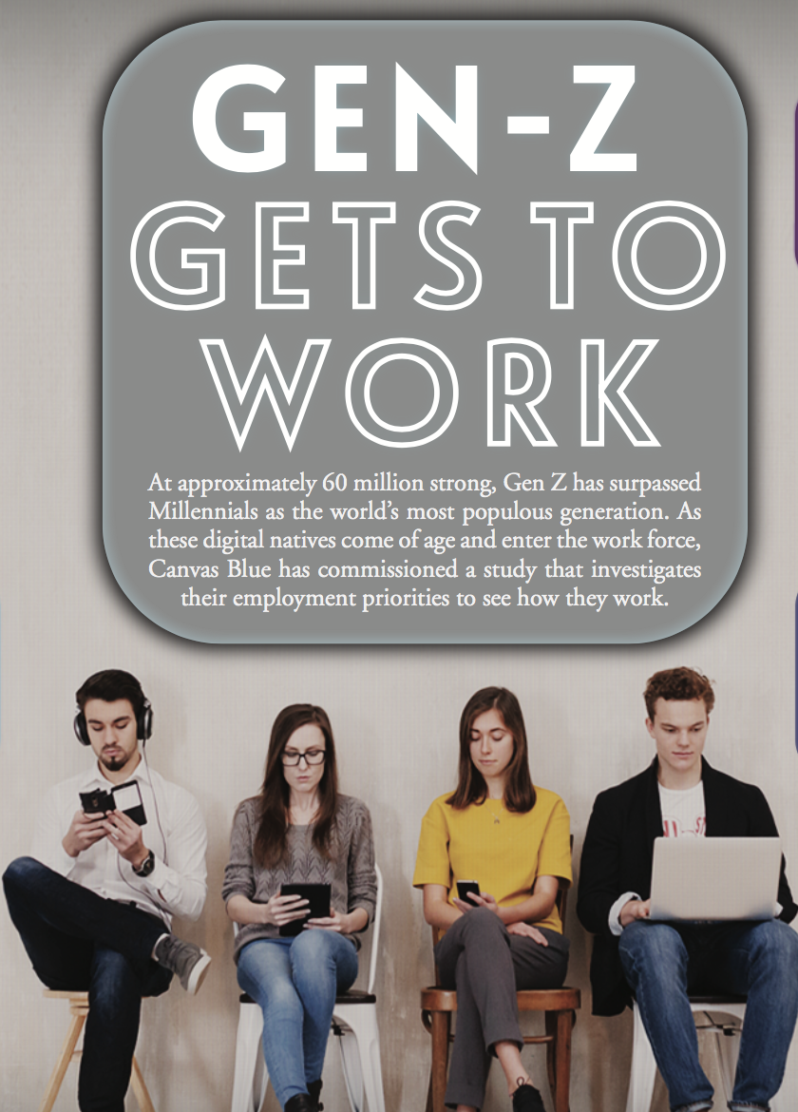

[Verkry en vertaal vanaf: https://fireflies.ai Toegangsdatum: 12 Julie 2022]

Skryf paragrawe oor Generasie Z se verwagtinge in die wêreld van werk.
Gebruik die volgende as riglyn:

- Definieer die term “persoonlike verwagtinge” en noem DRIE maniere waarop nuwe
toetreders tot die werkswêreld kan verseker dat hulle realistiese persoonlike
verwagtinge van die werkende wêreld het. (1+3)(4)
(Laer Orde)

- Analiseer hoe Gen-Z se tegnologiese kennis hul kanse op sukses in die werkplek kan verhoog. (2x4)(8)
(Middel Orde)

- Evalueer die impak wat Gen-Z se unieke verwagtinge op die toekoms van die wêreld van werk sal hê. (2x4)(8)
(Hoër Orde)
[20]

[TOTAAL AFDELING C: 40 PUNTE]
TOTAAL = 20 + 40 + 40 = 100

